Terugblik Zomerschool
Op 29 en 30 augustus vond in Rockanje de allereerste zomercursus voor beginnende lerarenopleiders Nederlands plaats. We kregen heel wat positieve reacties. De reacties waren zo enthousiast dat het bestuur heeft besloten in de zomer van 2014 een nieuwe zomerschool te organiseren, maar nu voor alle lerarenopleiders Nederlands.
Een persoonlijke impressie van een van de deelnemers:
Waar denk je aan als je de woorden leest: “Zomerschool 2013 Rockanje”? Mijn eerste associatie, toen ik de uitnodiging las, zag er als volgt uit: een rijtje schoolbanken dichtbij de branding. Felle zon, stevig briesje, krijsende meeuwen, haren die voor ogen waaien en ruitjespapier waarop aantekeningen gemaakt kunnen worden dat stevig onder controle moet worden gehouden. Onweerstaanbaar was dat beeld. Ik heb me meteen opgegeven.
Donderdag 29 augustus is de allereerste LOPON2 Zomerschool van start gegaan. Twaalf lerarenopleiders Nederlands (zes uit Vlaanderen, zes uit Nederland) hebben twee volle dagen naar aanleiding van interessante inleidingen met elkaar kunnen discussiëren. Wat een luxe en wat inspirerend!
Anneli Schaufeli en Hilde van den Bossche verrichtten de aftrap met een presentatie waarin de kennisbasis centraal stond. Wat doen we met de kennisbasis? In ieder geval kun je ermee kwartetten! Anneli liet ons spelen met het (door haar zelf ontworpen?) kwartetspel. Als je dit spel speelt met je studenten beseffen ze goed hoe breed het vakgebied taal is.
Tijdens alle lezingen merkte ik dat ik meteen vertaalslagen probeerde te maken naar mijn eigen pabo-situatie. Wat ga ik van deze presentatie meenemen naar Sittard? Waar ga ik het met mijn domeingenoten over hebben? O.a. lijkt het me goed om als domein www.lesintaal.nl te bekijken en te bespreken wat we hiervan kunnen (laten) gebruiken.
De presentatie van Kris Van den Branden (Taalbeleid: azerty-klavier of Phaistos-schijf) heeft ervoor gezorgd dat we op ons eerste domeinoverleg begin november, met elkaar een begin willen maken ons eigen taalbeleid te formuleren. Kris vertelde dat in Vlaanderen alle basisscholen worden opgeroepen taalbeleid te formuleren. Scholen zijn daarmee aan het worstelen.
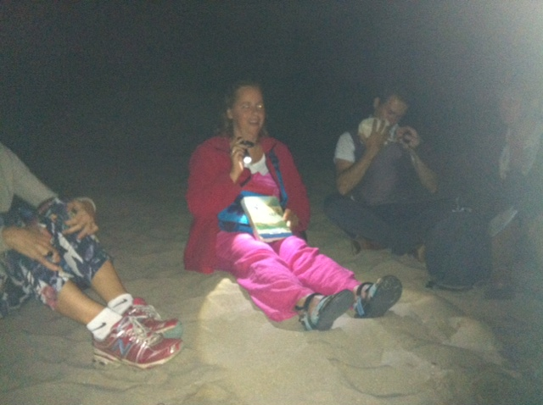
Nanke Dokter leest voor uit ‘Slavenhaler’ van Rob Ruggenberg.
Als je leerkrachten ervan kunt overtuigen dat het de leerlingen zal helpen als er taalbeleid is geformuleerd, is er een grote slag gewonnen. De onderzoeken die Kris in zijn presentatie besprak stemden tot nadenken. Ook de presentaties van Albert Walsweer (Taal, interactie en leren) en Helge Bonset (Het taalonderwijs Nederlands onderzocht) gaven stof tot discussie.
Interessant en boeiend waren de gesprekken waarin de situatie in Vlaanderen vergeleken werd met de situatie in Nederland. Leuk en waardevol waren de momenten waarin we ‘gewoon’ over ons vak met elkaar in gesprek waren. Hoe doe jij bepaalde zaken? Heb je nog interessant materiaal over….? Al snel raakte de ‘dropbox’ gevuld en een eigen facebookpagina werd snel geopend.
En onvergetelijk was onze avond/nachtwandeling. Immers na al dat luisteren en praten en zitten trok de zee ….Dus wandelschoenen en dikke trui aan en op pad. Hier en daar verlichtte een mobieltje ons donkere pad. En daar op het strand, schaars verlicht door de maan, met in de verte de branding heeft Nanke ons voorgelezen uit ‘De slavenhaler‘ van Rob Ruggenberg. Een spannend verhaal. Een mooi moment.
Lopon2 zomerschool mag wat mij betreft absoluut herhaald worden! En niet alleen voor de beginnende lerarenopleiders.

